EDZÉSPROGRAM SAJÁT TESTSÚLLYAL ÉS KÉZI SÚLYZÓVAL TÖRTÉNŐ ERŐSÍTÉSHEZ

- Minden edzés előtt végezzetek bemelegítést, pár perc helyben futást, gimnasztikai szabad gyakorlatokat, kar, váll, könyök, csukló, törzskörzéseket, térdhajlítást, “rugózást guggoló támaszban. A bemelegítés 8-10 perc legyen.
- Minden gyakorlatnál a helyes technikai végrehajtásra koncentráljatok. Nem a súly nagysága, hanem a pontos technikai végrehajtás számít!
- Minden feladat pontos precíz végrehajtása után 60 mp pihenőt tartsatok!
- Minden erősítés után végezzetek streching feladatokat.

ERŐSÍTÉS:

- Fekvőtámaszban, karhajlítás nyújtás úgy, hogy alkar támaszból, alkar plank helyzetből indulva fekvőmász, majd vissza alkar plank helyzetbe. 3x10.

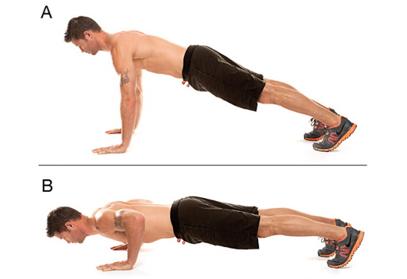

- Oldalemelés ülve 3x10

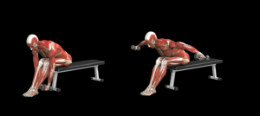

- Válltól nyomás 3x10

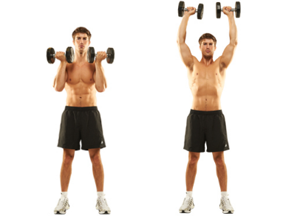

- Törzsemelés 3x25
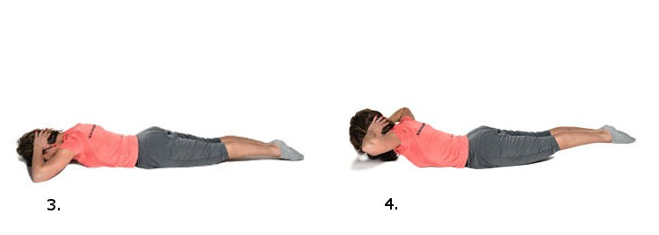

- Evezés 3x10 pontos végrehajtás, tónusban legyen a törzs, nincs „cicahát”!!!

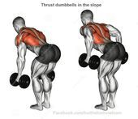

- Térdelő támaszban ellentétes kar-láb emelés 3x20-20

- Bicepsz ülve, egyenes háttal, váltott karral 3x10

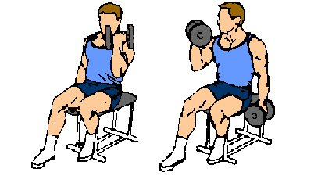

- Tricepsz tolódzkodás 3x10

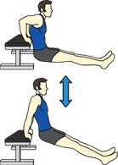

- Hasprés derékszögen hajlított emelt lábbal 3x20
- Lábemelés, boka közé szoríts egy kosárlabdát 3x15
- Russian twister 3x50

- Guggolás
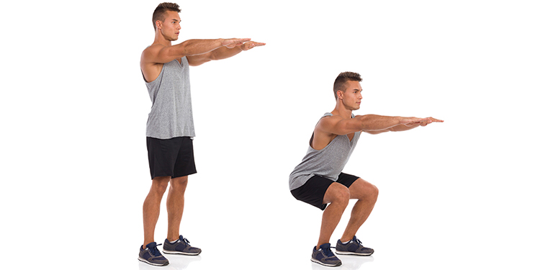

- Kitörés 3x10-10 lábanként

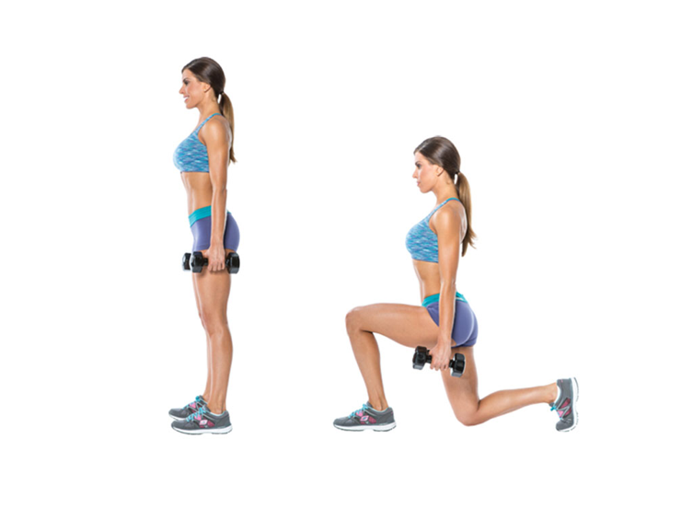
- Combhajlító 3x10-10 lábanként Alapállásból “mérlegállásba” lassan előredőlés majd vissza kiinduló helyzetbe, szintén lassan.

